闽清县2019-2020学年第二学期七年级适应性练习
数 学 学 科
班级 姓名： 座号：

一．选择题：（共10小题，每小题4分，满分40分；每小题只有一个正确的选项，请在答题卡的相应位置填涂）
- 81的算术平方根是（ ）
A. 9 B. 81 C. $±$81 D. $±$9
- 下列图案分别是一些汽车的车标，其中可以看作由“基本图案”经过平移得到的是（ ）
A. B.  C.  D. 
- 下列方程是二元一次方程的是（ ）
A.$x+\frac{1}{3}y=0$ B. $x^{2}+2x=y$ C. $x+2=−1$ D. $\frac{1}{x}+y=4$
- 在 $\sqrt{4}$，$\sqrt[3]{9}$，$\sqrt[3]{\text{27}}$，3.1415926，$\frac{π}{5}$这5个数中，无理数共有（ ）
- 4个 B. 3个 C. 2个 D. 1个
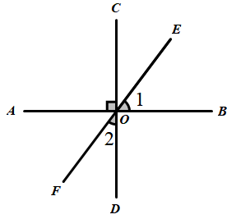
- 已知点A(2，－3)，线段AB与坐标轴没有交点，则点B的坐标可能是( )
A. (－1，－2) B. (3，－2) C.（1，2） D.（－2，3）
- 如图，AB⊥CD于点O，EF为过点O的一条直线，则∠1与∠2的关系一定成立的是（ ）
- 相等 B. 互余 C.互补 D.互为对顶角

7. 在平面直角坐标系中，将点A(2，－1)向左平移5个单位长度，再向上平移3个单位长度，则平移后点的坐标是（ ）
A. (7，2) B. (7，－2) C. (－3，2) D. （－3，－2）
8. 方程组$\begin{aligned}\left\{x−y=k+2 | \right.\end{aligned}$ 的解适合方程$x+y=2$，则$k$值为（ ）
第1页 共4页
A. 2 B. －2 C.1 D. $−\frac{1}{2}$

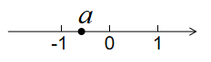
9. 已知实数$a$在数轴上的位置如图所示，则化简$\left|1−a\right|+\sqrt{a^{2}}$的结果为（ ）
A. 1 B. －1 C. $1−2a$ D.$2a−1$
- 若方程组$\begin{aligned}\left\{a_{1}x+b_{1}y=c_{1} | \right.\end{aligned}$的解是$\begin{aligned}\left\{x=2 | \right.\end{aligned}$，那么方程组$\begin{aligned}\left\{a_{1}\left(x+1\right)+b_{1}\left(y−3\right)=c_{1} | \right.\end{aligned}$的解是（ ）
- $\begin{aligned}\left\{x=2 | \right.\end{aligned}$ B. $\begin{aligned}\left\{x=−1 | \right.\end{aligned}$ C. $\begin{aligned}\left\{x=1 | \right.\end{aligned}$ D. $\begin{aligned}\left\{x=1 | \right.\end{aligned}$
二．填空题（共6小题，每小题4分，满分24分）
11. －0.008的立方根是 .
12. 在班级上，如果“第4行第2列”的位置用数对（4，2）来表示，那么“第5行第4列”的位置用数对表示为 .
13. 命题“同一平面内，若直线$a$、b、c满足b∥$a$，c∥$a$，那么b∥c”是 命题.（填“真”或“假”）
14. 已知方程$2x+3y−4=0$，用含$x$的代数式表示$y$为：$y$= .
15. 点A的坐标（4，－3），它到$x$轴的距离为 .
16. 《九章算术》是中国古代第一部数学专著,它对我国古代后世的数学家产生了深远的影响,该书中记载了一个问题：五只雀，六只燕，共重1斤（等于16两），雀重燕轻. 互换其中一只，恰好一样重. 则雀重 两，燕重 两.
- 解答题（共9小题，满分86分）
- （本小题满分8分）计算：
- $\sqrt{\text{81}}+\sqrt[3]{−\text{27}}$ （2）$\left(3\sqrt{3}+2\sqrt{2}\right)−2\sqrt{3}$
- （本小题满分8分）解下列二元一次方程组：$\begin{aligned}\left\{2x−3y=5 | \right.\end{aligned}$

- （本小题满分8分）完成下面的推理填空：
如图，已知，F是DG上的点，∠1+∠2＝180°，∠3＝∠B，求证：∠AED＝∠C．
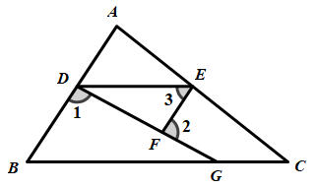
证明：∵F是DG上的点（已知）
∴∠2+∠DFE＝ （邻补角的定义）
又∵∠1+∠2＝180°（已知）
∴∠1＝ （同角的补角相等）
第2页 共4页
∴BD∥EF （ ）
∴∠3＝∠ADE （ ）
又∵∠3＝∠B（已知）
∴∠B＝ （ ）
∴DE∥BC （ ）
∴∠AED＝∠C （ ）
- （本小题满分8分）以下是某地区几家商店的示意图，请以火锅店为坐标原点，以过该店的水平线为$x$轴，建立平面直角坐标系，并用坐标表示这五个位置.
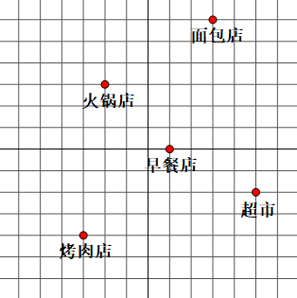

- （本小题满分8分）已知∠MAN是钝角，点B是∠MAN内的点，BD⊥AM，垂足为D.
- 作图：作直线BC∥AM，交AN于点C；
- 若2∠MAN﹣∠CBD＝150°，求∠MAN的度数．
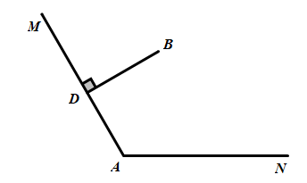

- （本小题满分10分）A地至B地的航线长9750km，一架飞机从A地顺风飞往B地需12.5h，它逆风飞行同样的航线需13h. 求飞机无风时的平均速度与风速.

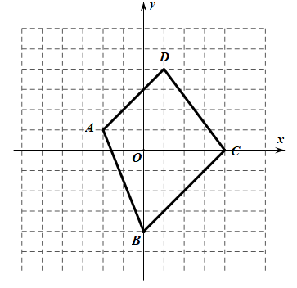
- （本小题满分10分）四边形ABCD在平面直角坐标系的位置如图所示，点A，B的坐标分别为（－2，1），（0，－4）
- 写出点C，D的坐标；
（2）画出四边形ABCD关于y轴对称的图形A₁BC₁D₁，并写出C₁，D₁的坐标；
（3）求四边形ABCD的面积.

第3页 共4页
- （本小题满分12分）观察下列各式：
①$\sqrt{1+\frac{1}{1^{2}}+\frac{1}{2^{2}}}=1+\frac{1}{1×2}=1+\left(1−\frac{1}{2}\right)$
②$\sqrt{1+\frac{1}{2^{2}}+\frac{1}{3^{2}}}=1+\frac{1}{2×3}=1+\left(\frac{1}{2}−\frac{1}{3}\right)$
③$\sqrt{1+\frac{1}{3^{2}}+\frac{1}{4^{2}}}=1+\frac{1}{3×4}=1+\left(\frac{1}{3}−\frac{1}{4}\right)$
根据你的发现，回答下列问题：
- 请你写出第④个式子： ；
- 请用含$n$的式子表示出第$n$个式子（其中$n$为正整数）：
；
- 计算：
$\sqrt{1+\frac{1}{1^{2}}+\frac{1}{2^{2}}}$－$\sqrt{1+\frac{1}{2^{2}}+\frac{1}{3^{2}}}$－$\sqrt{1+\frac{1}{3^{2}}+\frac{1}{4^{2}}}$－……－$\sqrt{1+\frac{1}{{\text{2019}}^{2}}+\frac{1}{{\text{2020}}^{2}}}$

- （本小题满分14分）如图，在平面直角坐标系中，点A，B的坐标分别为(0，2)，(0，－6)，现将点A向右平移4个单位，再向下平移2个单位，得到点C，点D在点C的下方，CD//$y$轴，且CD的长度为8，连接AC.
（1）填空：点D的坐标为 ；
（2）点P以每秒2个单位的速度在射线OC上运动，连接BP，DP
①当点P在线段OC上时，若∠BPD=31°，∠PDC=18°，求∠ABP的度数；
②当S_{△ACP}+S_{△CPD}=S_{△BOP}，求点P的运动时间.
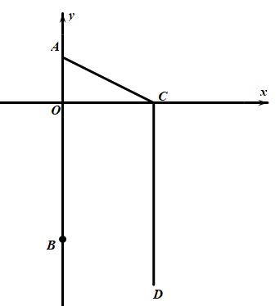
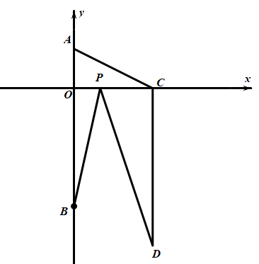
（图1） （备用图）
第4页 共4页

